電通二乙微處理器實驗 實驗結報

實驗名稱 | 紅外線控制
組別 | 36 | 組員 | 陳昭維

- 實驗目的
認識紅外線
- 實驗步驟
1.紅外線糾收器
2.紅外線發射器
- 程式碼
1.
#include<IRremote.h>
const int irReceiverPin=2;
IRrecv irrecv(irReceiverPin);
decode_results results;
void setup()
{
Serial.begin(9600);
irrecv.enableIRIn();
}

void loop()
{
if(irrecv.decode(&results))
{
Serial.print("irCode: ");
Serial.println(results.value, HEX);
Serial.print(", bits: ");
Serial.println(results.bits);
irrecv.resume();
}
delay(100);
}

2.
#include<IRremote.h>
const int buttonPin=6;
int buttonState=0;
IRsend irsend;

void setup()
{
pinMode(buttonPin,INPUT);
}

void loop()
{

buttonState =digitalRead(buttonPin);
if(buttonState ==HIGH)
{
irsend.sendNEC(0x4FB48B7,32);
}
}

- 實驗結果及分析

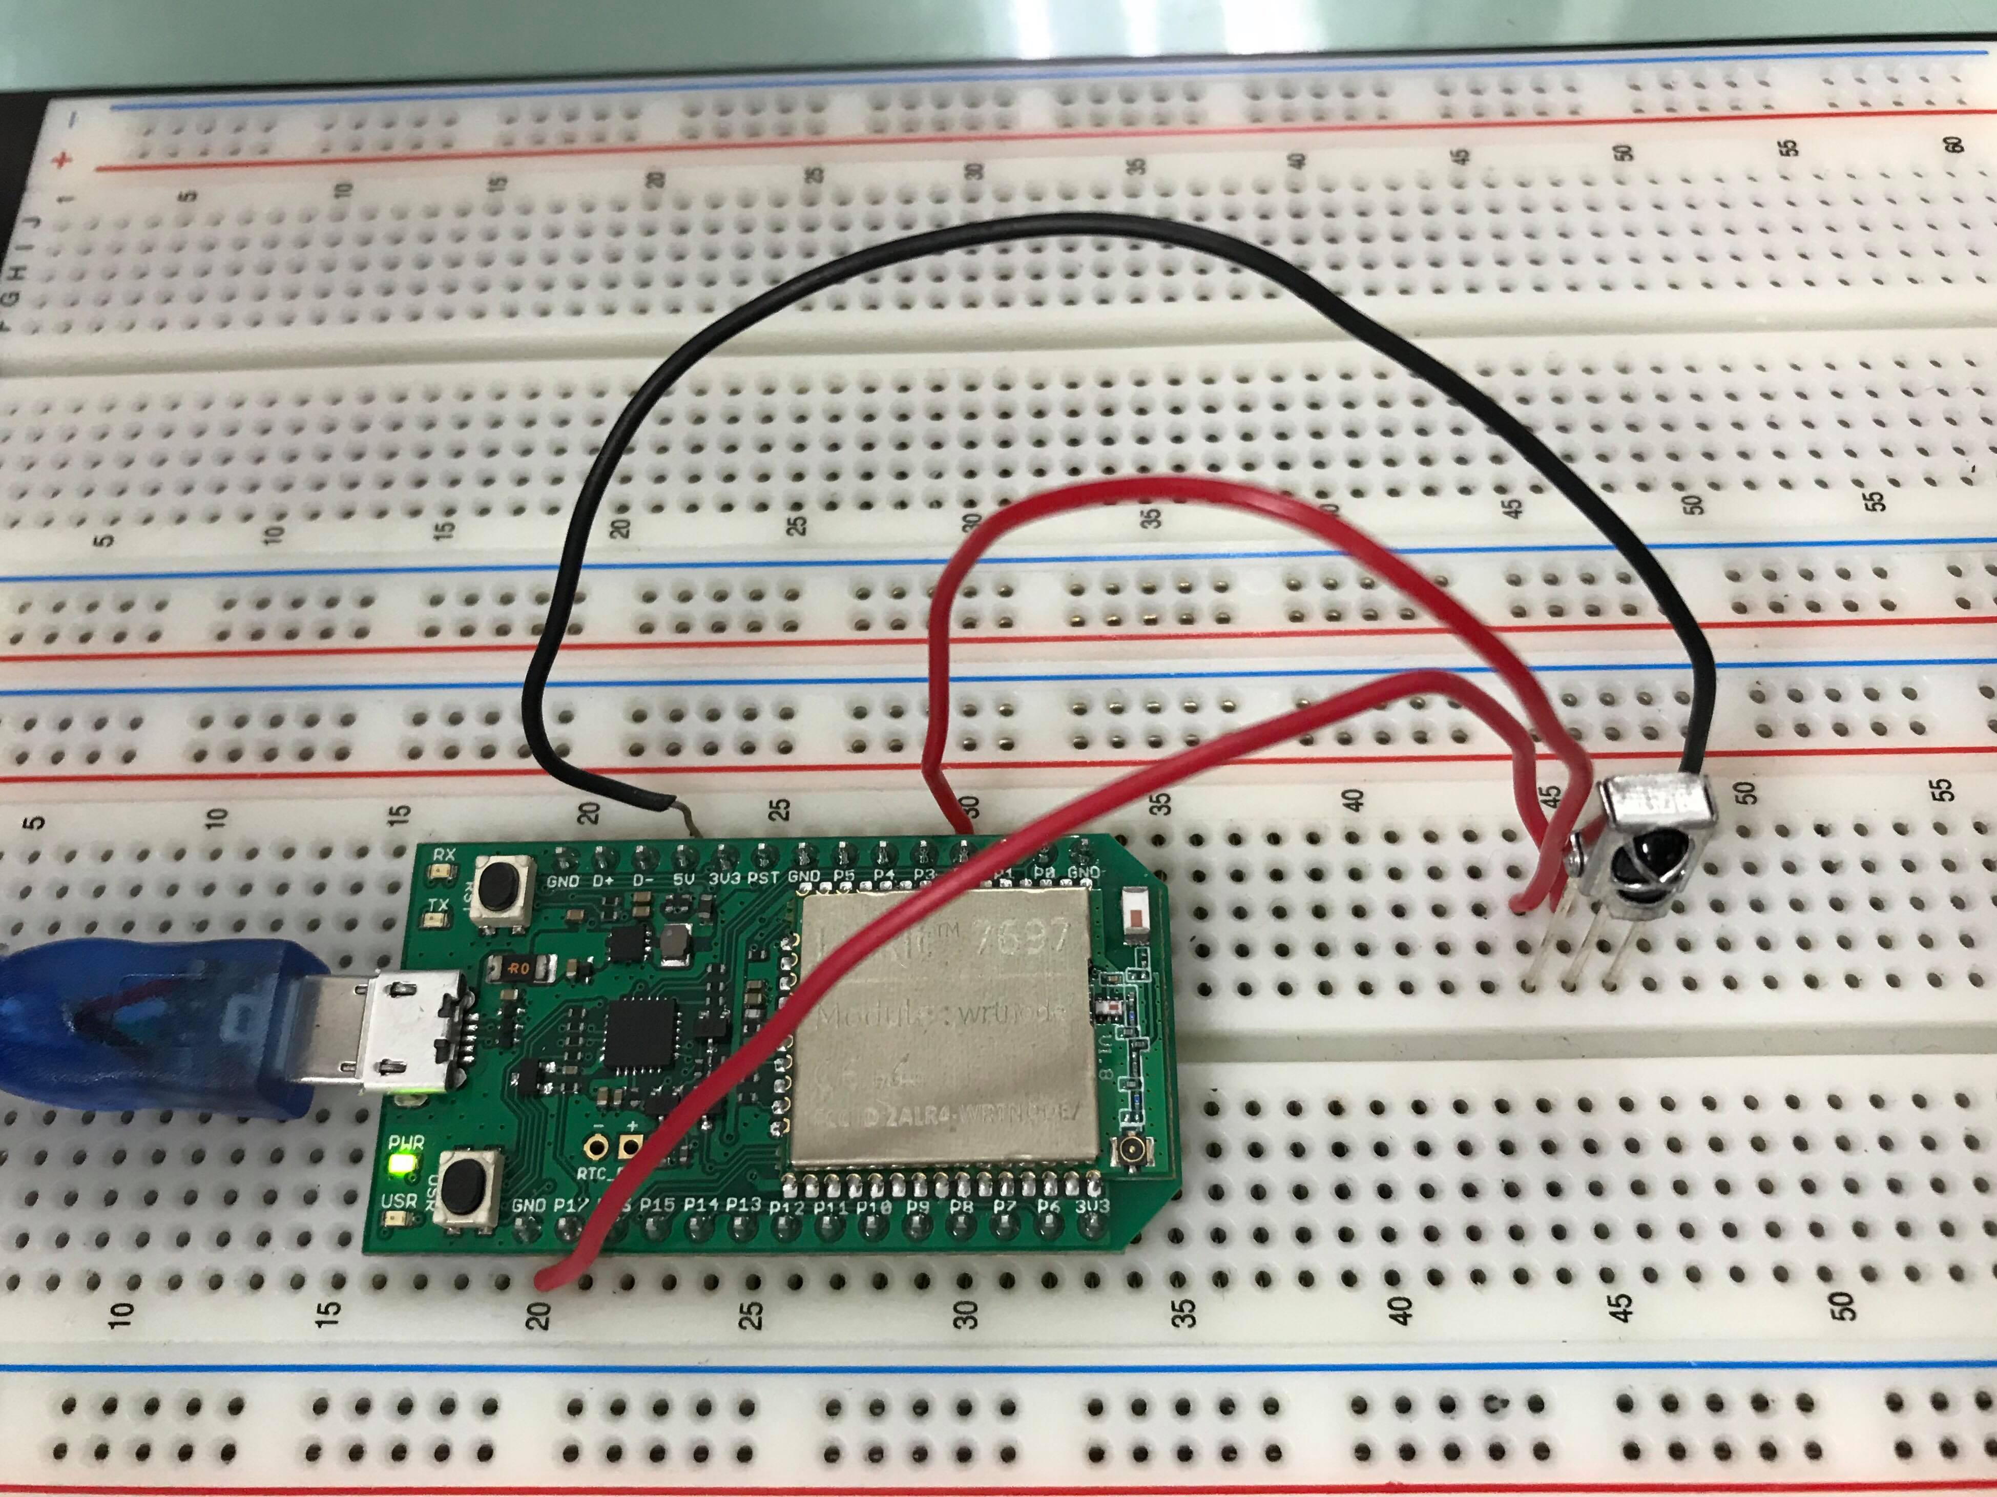
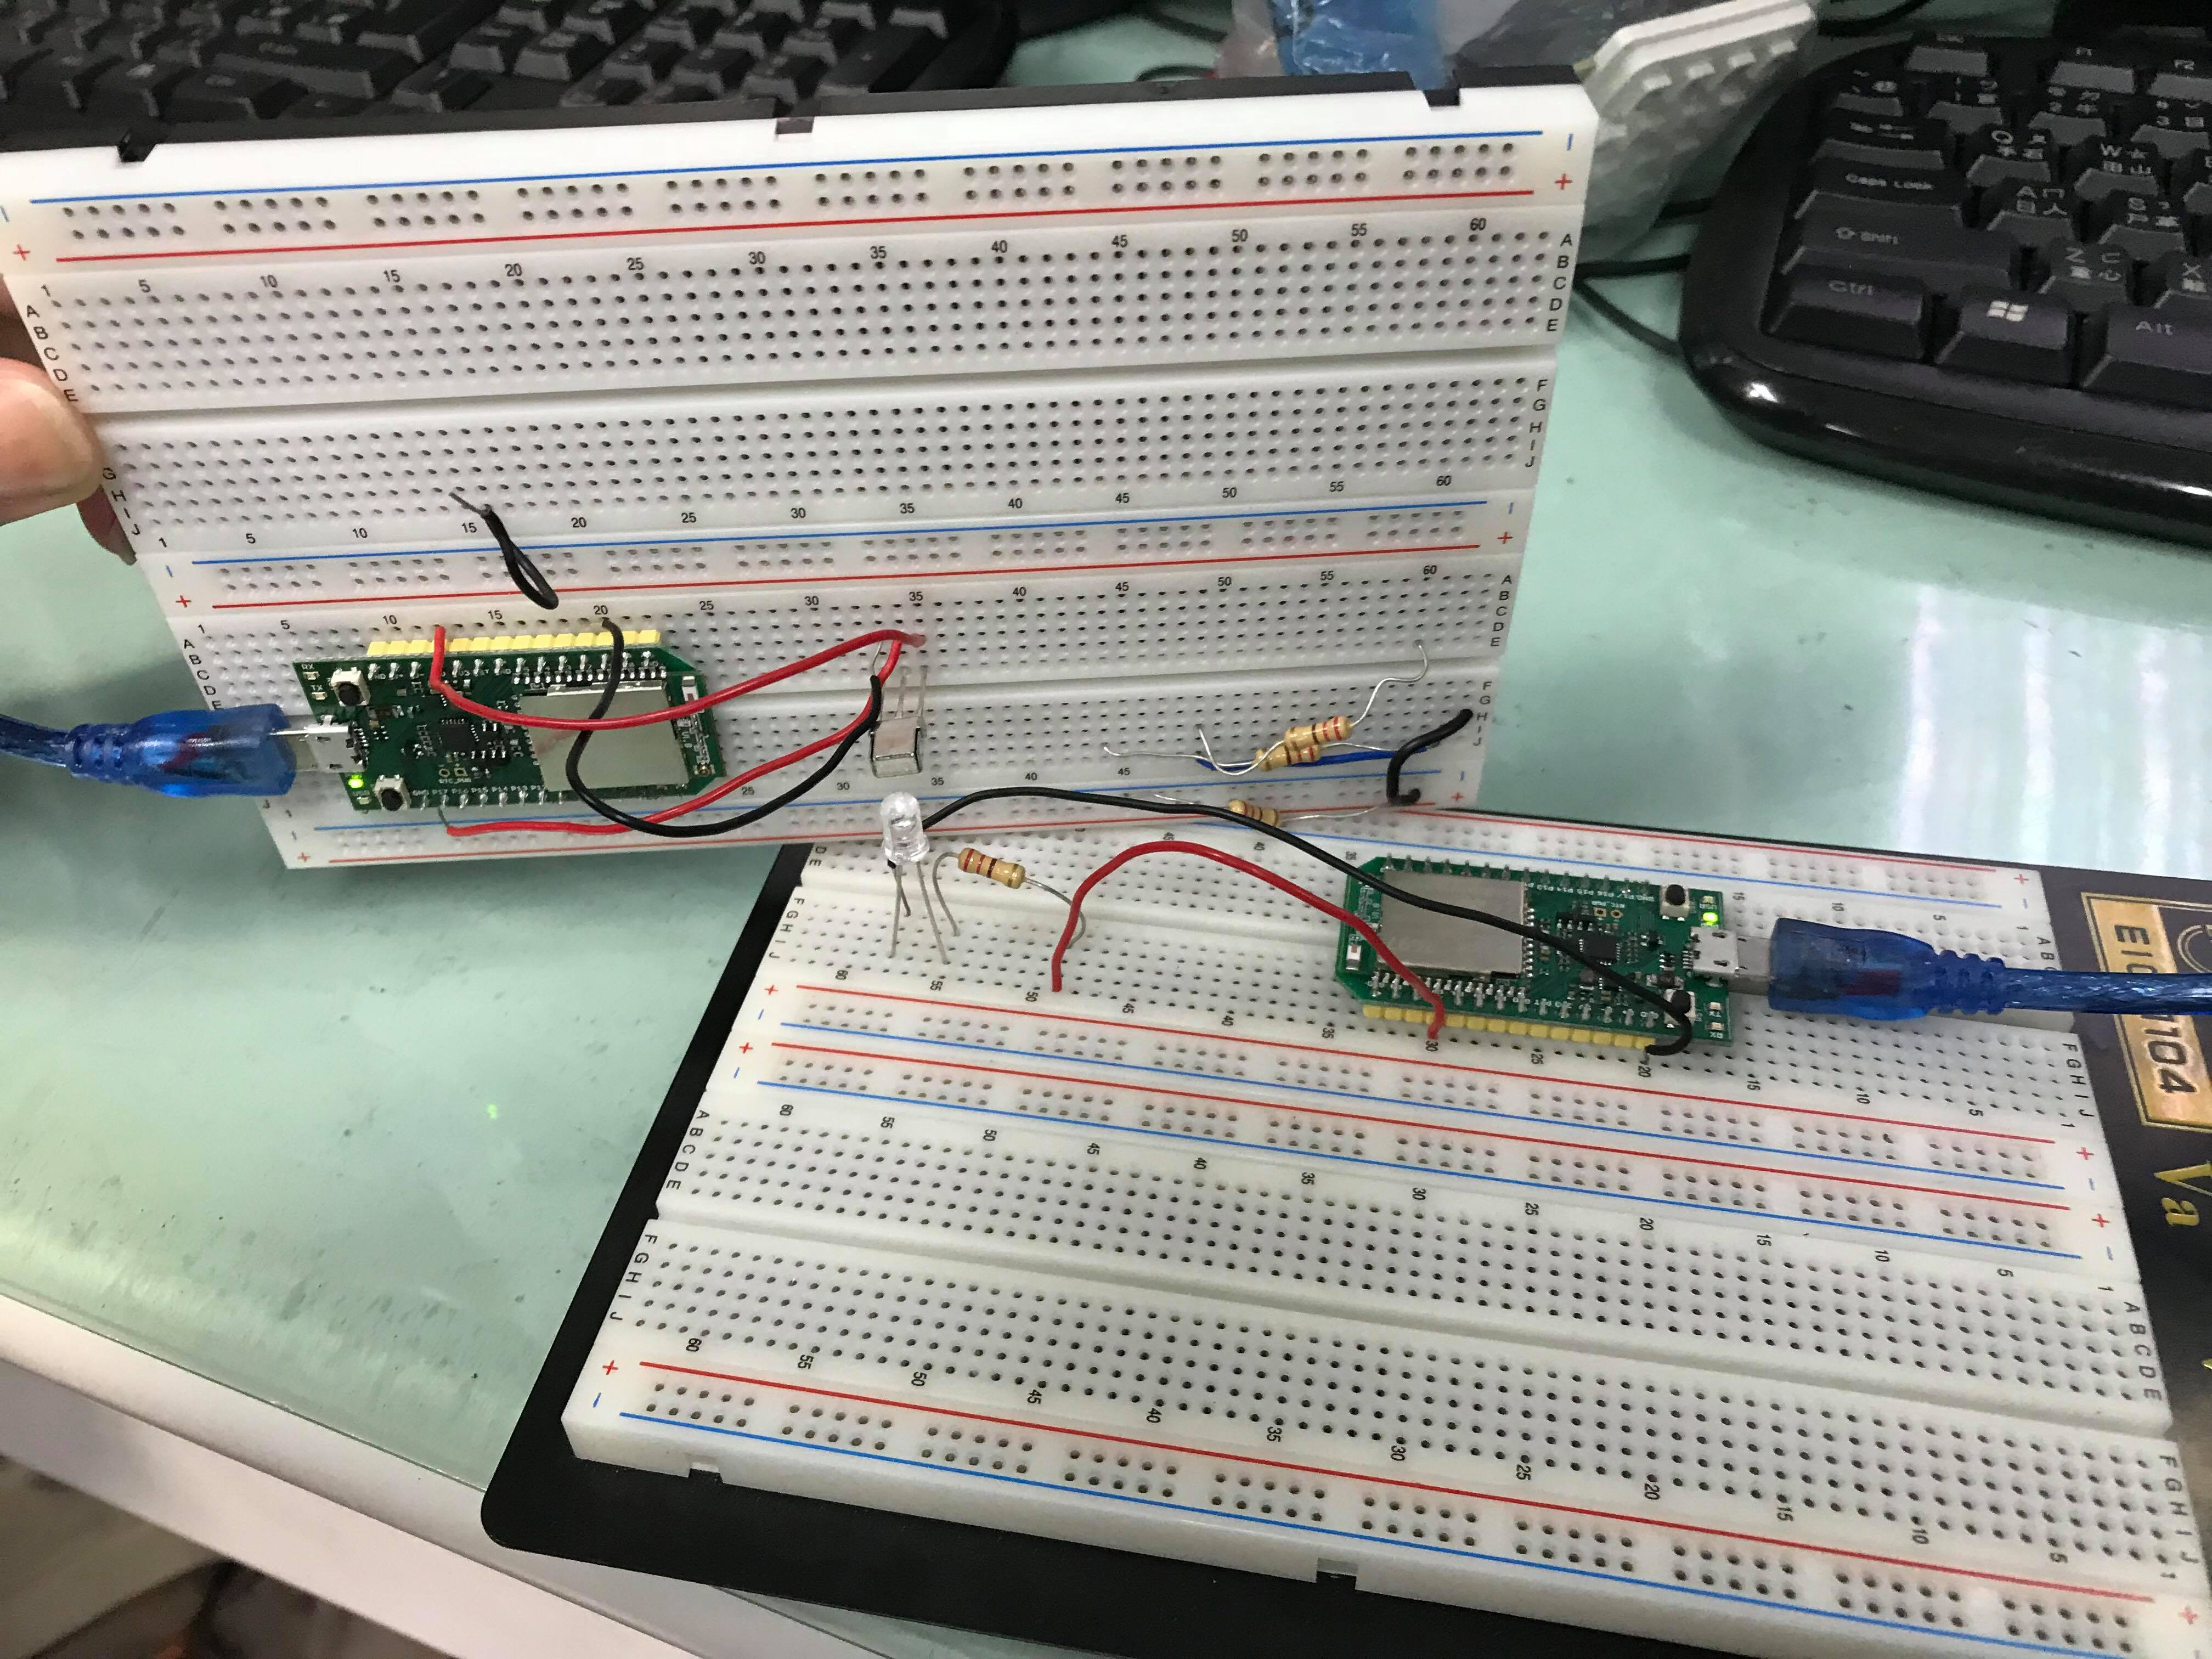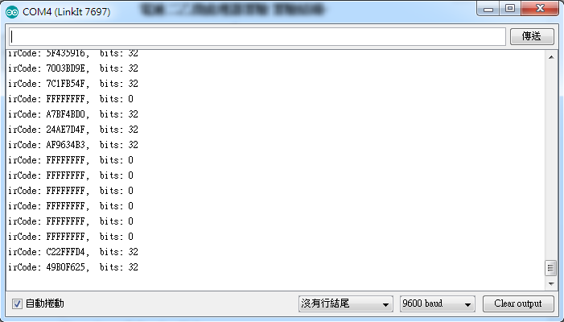

- 心得討論
這次實驗沒有很困難，只要小心接線不然有可能會燒掉，順利的完成這次實驗。

